ПРОЕКТ
подготовлен на основании постановления
администрации Елизовского городского
поселения № 80-п от 06.02.2014 года
ЕЛИЗОВСКИЙ МУНИЦИПАЛЬНЫЙ РАЙОН
«ЕЛИЗОВСКОЕ ГОРОДСКОЕ ПОСЕЛЕНИЕ»

Муниципальный нормативный правовой акт
О внесении изменений в муниципальный нормативный правовой акт «Правила землепользования и застройки Елизовского городского поселения» от 12.09.2011 № 10-НПА
Принят Решением Собрания депутатов Елизовского городского поселения
№_____ от __________________

Статья 1.
Внести в муниципальный нормативный правовой акт «Правила землепользования и застройки Елизовского городского поселения» от 12.09.2011 № 10-НПА, принятые Решением собрания депутатов Елизовского городского поселения от 07.09.2011 года №126, следующие изменения:

- В Разделе II карта градостроительного зонирования:
1.1. установить территориальную зону застройки индивидуальными жилыми домами (Ж 1) по границам формируемого земельного участка, ориентировочной площадью 1736 кв.м., расположенного по адресу: Камчатский край, г. Елизово, ул. Нагорная, д. 25 (приложение 1);

1.2. установить территориальную зону объектов автомобильного транспорта (ТИ 1) по границам земельного участка с кадастровым номером 41:05:0101005:1516, расположенного по ул. Мурманская в г. Елизово (приложение 2);

1.3. изменить территориальные зоны делового назначения (ОДЗ 1), расположенные между 31 и 32 км. автодороги «Петропавловск – Камчатский – Мильково», за исключением территории земельного участка 41:05:0101005:134, на территориальные зоны мест отдыха общего пользования (РЗ 1) (приложение 3).

- В Разделе III градостроительные регламенты:

2.1. в пункте 1 «Основные виды разрешенного использования» градостроительного регламента территориальной зоны естественного ландшафта (ЕЛ) строку основного вида «Для эксплуатации жилого дома (существующие индивидуальные и двухквартирные жилые дома)» изложить в следующей редакции:

ВИДЫ РАЗРЕШЕННОГО ИСПОЛЬЗОВАНИЯ ЗЕМЕЛЬНЫХ УЧАСТКОВ И ОКС | ПРЕДЕЛЬНЫЕ РАЗМЕРЫ ЗЕМЕЛЬНЫХ УЧАСТКОВ И ПРЕДЕЛЬНЫЕ ПАРАМЕТРЫ РАЗРЕШЕННОГО СТРОИТЕЛЬСТВА, РЕКОНСТРУКЦИИ ОКС | ОГРАНИЧЕНИЯ ИСПОЛЬЗОВАНИЯ ЗЕМЕЛЬНЫХ УЧАСТКОВ И ОКС
Для эксплуатации жилого дома (существующие индивидуальные и многоквартирные жилые дома) | Этажность – до 3 эт.  Минимальная площадь земельного участка – 400 кв.м. | В соответствии с действующими нормами, правилами и регламентами.  Запрещена застройка объектами капитального строительства.

Статья 2.
Настоящий муниципальный нормативный правовой акт вступает в силу после его официального опубликования (обнародования).

Глава Елизовского
городского поселения А.А. Шергальдин

№ ___ - НПА от «___» _________ 20__ года

Приложение 1
к проекту муниципального нормативного правового
акта «О внесении изменений в муниципальный
нормативный правовой акт «Правила землепользования
и застройки Елизовского городского поселения»
от 12.09.2011 № 10-НПА

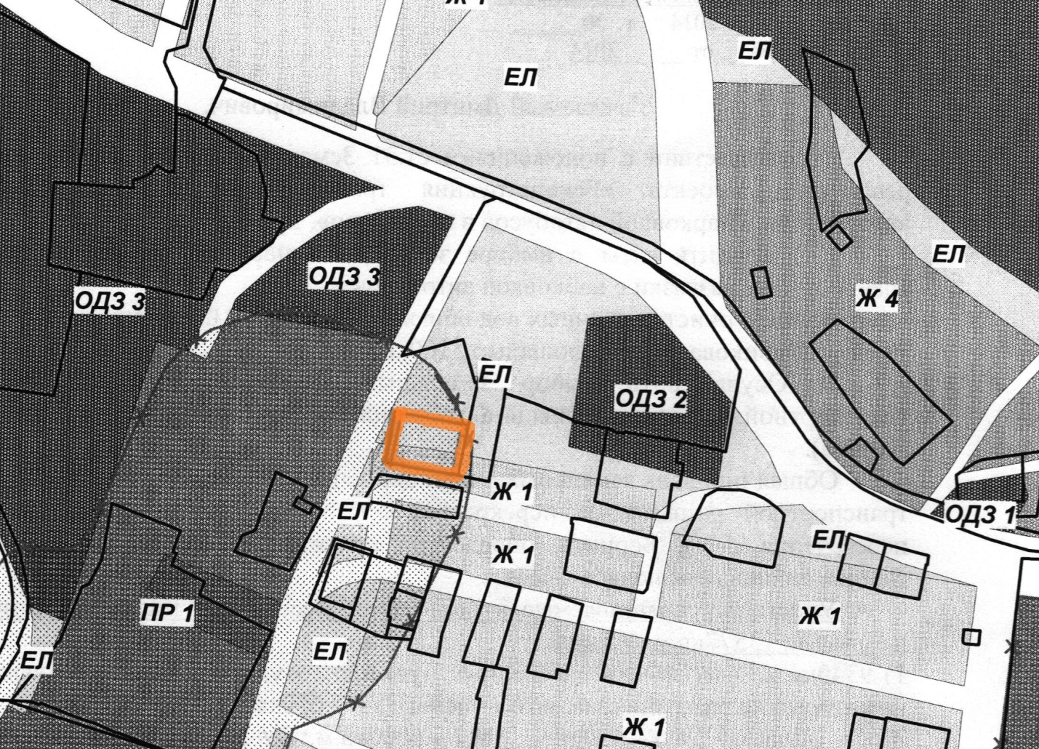

Приложение 2
к проекту муниципального нормативного правового
акта «О внесении изменений в муниципальный
нормативный правовой акт «Правила землепользования
и застройки Елизовского городского поселения»
от 12.09.2011 № 10-НПА

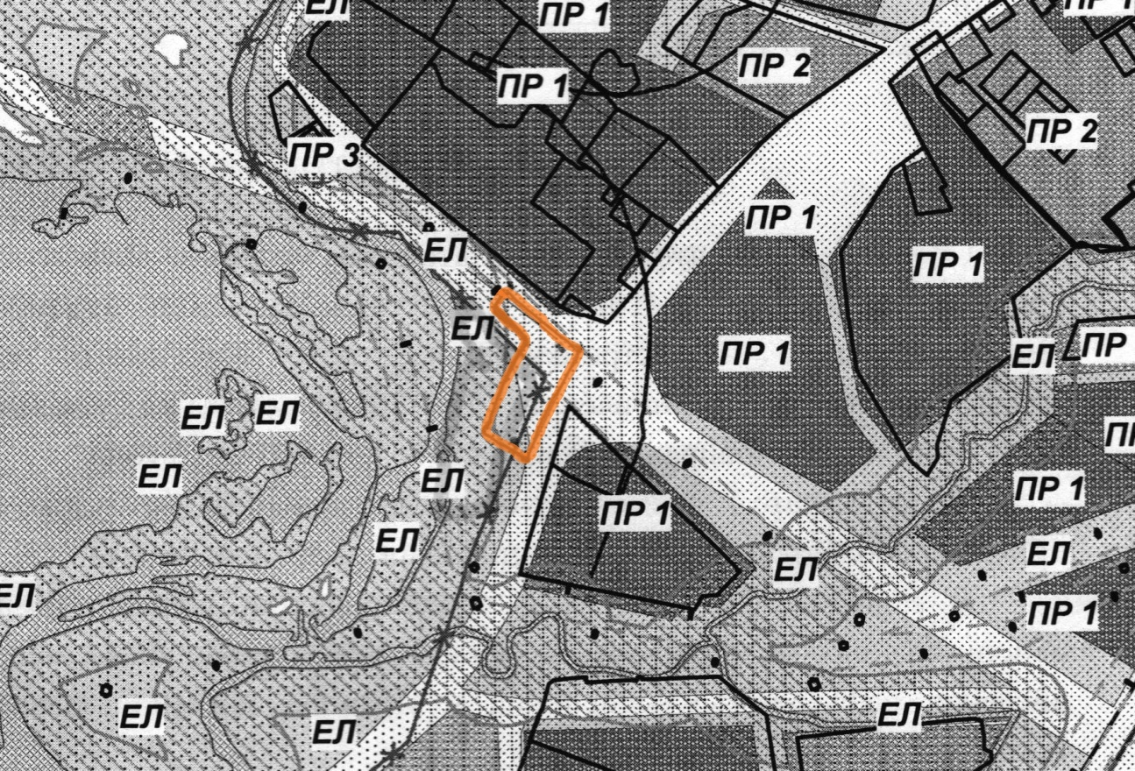

Приложение 3
к проекту муниципального нормативного правового
акта «О внесении изменений в муниципальный
нормативный правовой акт «Правила землепользования
и застройки Елизовского городского поселения»
от 12.09.2011 № 10-НПА

